《Python数据分析编程》项目报告
报告题目： 无人机飞行遥测数据的清洗、阶段重建与异常检测
学 院：（待填）
专 业：（待填）
学 号：（待填）
学生姓名：（待填）
课 程： Python数据分析编程

摘 要
本项目以一段时长 999.9 秒、采样频率 10 Hz 的无人机飞行遥测数据（10000 行 × 13 列）为对象，完成了从数据清洗到异常归因的完整分析流程。
与常见的数据集不同，本数据不存在缺失值和重复记录，时间轴也完全连续，因此清洗工作的重心并非「补缺去重」，而是「在看似正常的时序中识别出被掩盖的数据问题」。本文建立了一套以多通道物理自洽性为核心的异常判据：当某一通道发生跳变时，检查其他通道（运动、姿态、动力、能源）是否同步响应，若只有单一通道变化而其余通道保持静止，则判为数据问题而非真实事件。
依据该判据，本文从 7 处统计可疑点中识别出 3 类性质完全不同的事件：1 处数据替换（700.0 s）、1 处传感器读数平移（810.0–815.0 s）、1 处真实负载脉冲（350.0–356.1 s），其余 4 处为正常工况切换。
在此基础上，本文采用「垂直与水平分层」的两阶段方法重建了完整飞行过程（起飞 → 爬升 → 巡航 → 盘旋 → 下降 → 降落共 6 段），其中垂直速率通过 5 秒滑动窗口线性回归斜率估计，有效克服了原始高度序列的强噪声干扰。
在电池分析中，本文发现电压与电流的直接回归斜率为正（与内阻压降的物理规律相反），其根因是「电量随时间下降」这一混杂变量。通过先剔除段内线性趋势再对残差回归，得到内阻约 3.0–4.5 mΩ，残差与电流的相关系数达 −0.60 ~ −0.74。该案例说明：时序数据中的相关关系不能直接解释为因果关系。
最后，本文以 IQR 与 3σ 两种准则在「数据段 × 飞行阶段」分组内完成异常片段检测，共识别 6 个候选片段，并通过对照实验证明：若不做分组而直接全局检测，会产生约 3.2 倍（1414 帧）的假阳性。
关键词： 无人机遥测；多通道自洽性；异常检测；飞行阶段识别；混杂偏倚；IQR 准则

1. 引言

1.1 项目背景
无人机在飞行过程中会持续产生大量遥测数据，涵盖位置、姿态、动力与能源等多个子系统。这些数据既是飞行安全的监控依据，也是事后事故分析的关键证据。然而，实际采集到的数据往往并非「干净」的：传感器漂移、采样丢帧、记录拼接、通信干扰等问题都会在时序中留下痕迹，且这些痕迹常常与真实的飞行事件在数值上难以区分。
如果直接把数据当作可信输入进行分析，那么一个被替换的数据段就可能被误读为「一次剧烈的机动」，进而得出完全错误的结论。因此，异常识别不仅是数据清洗的一个环节，更是整个分析结论可靠性的前提。

1.2 数据来源
数据文件为 `题1_无人机飞行遥测.csv`，由课程提供，记录了一次完整的无人机飞行过程。

1.3 分析目标
依据课程要求，本项目需要完成五项任务：
1. 清洗数据，处理缺失值、重复记录与明显异常点；
2. 按时间重建飞行过程，识别起飞、爬升、巡航、盘旋、降落等飞行阶段；
3. 分析电池电压、电流随时间的变化，研究其与电机转速、飞行阶段的关系；
4. 至少使用一种方法检测异常飞行片段，并结合业务背景解释；
5. 用图表清晰展示分析结论。

1.4 分析思路
本文的核心方法论可以概括为一句话：
> 不要只看变化的幅度大不大，而要看「变化的那几层」是不是同时变化、方向是否一致、量级是否匹配。自洽 → 真实事件；矛盾 → 数据问题。
这一判据建立在无人机的物理结构之上：一架多旋翼无人机的遥测数据在物理上可以划分为五个层次，彼此之间存在明确的因果链。
层次 | 含义 | 对应字段
时间层 | 一切变化的自变量 | `timestamp_ms`
运动层 | 机体在空间中的位置与速度 | `altitude_agl_m`、`ground_speed_mps`、`airspeed_mps`
姿态层 | 机体的朝向与倾斜 | `roll_deg`、`pitch_deg`、`yaw_deg`
动力层 | 产生推力与加速度 | `motor_rpm`、`imu_accel_z_g`
能源层 | 为动力层供能 | `battery_voltage_v`、`battery_current_a`
导航质量层 | 定位可信度 | `gps_satellites`、`gps_hdop`

因果链的方向是：能源 → 动力 → 姿态 → 运动。 因此判据可以反向使用：若运动层发生了变化，动力层与能源层必然也要有相应的变化。如果运动层「凭空变化」而能源与动力层毫无反应，那么这变化就不可能是真实发生的。

2. 数据介绍

2.1 数据规模
项目 | 数值
行数 | 10,000
列数 | 13
采样频率 | 10 Hz（步长 100 ms）
总时长 | 999.9 s（约 16.7 分钟）
文件大小 | 718 KB

2.2 字段说明
字段名 | 物理含义 | 单位 | 实测范围
`timestamp_ms` | 时间戳 | ms | 0 – 999,900
`altitude_agl_m` | 相对地面高度 | m | 0.07 – 265.73
`ground_speed_mps` | 地速（相对地面） | m/s | 0.00 – 25.83
`airspeed_mps` | 空速（相对气流） | m/s | 均值 19.25
`roll_deg` | 横滚角 | ° | —
`pitch_deg` | 俯仰角 | ° | —
`yaw_deg` | 偏航角（0–360，循环量） | ° | 0 – 359.95
`battery_voltage_v` | 电池端电压 | V | 20.45 – 24.85
`battery_current_a` | 放电电流 | A | 13.00 – 47.00
`motor_rpm` | 电机转速 | rpm | 4,127 – 7,571
`imu_accel_z_g` | 垂向加速度 | g | 约 1.0
`gps_satellites` | 可见卫星数 | 颗 | 16 – 19
`gps_hdop` | 水平精度因子 | — | 0.70 – 0.85

2.3 两个需要特别注意的字段特性
① `yaw_deg` 是循环量。 该字段取值 0–360，359° 与 1° 在数值上相差 358，但在物理上只差 2°。因此任何涉及偏航角的差分或趋势分析，都必须先做角度解缠（unwrap），否则会产生大量虚假的剧烈转向。
② 电压为 6S 锂电。 满电约 25.2 V，空电约 18.0 V。本次飞行电压由 24.85 V 降至 21.67 V，单节约 4.14 V → 3.61 V，属于正常放电区间。

2.4 GPS 质量
可见卫星数 16–19 颗、HDOP 始终在 0.70–0.85 之间，属于优（HDOP < 1 即视为理想）。这一结论在后文有重要作用：它可以排除「定位漂移导致数据异常」这一假说，使得后续异常归因不必考虑导航层。

3. 数据清洗与预处理

3.1 数据体检：先确认「有什么问题」
在动手处理之前，先对数据做一次完整体检。结果如下：
检查项 | 结果
缺失值 | 0 个（13 列全部完整）
重复记录 | 0 行
时间轴连续性 | 完全连续，步长恒为 100 ms，无跳变、无回退
数据类型 | 全部为数值型，无需转换
分类变量 | 无

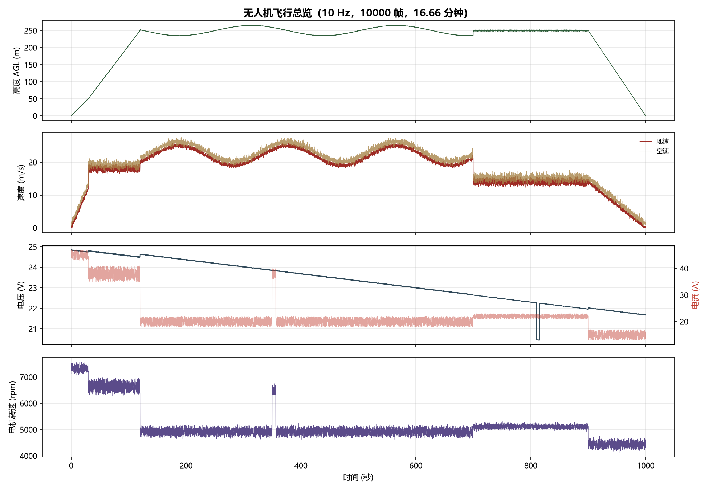
这一结果本身就是一个值得写入报告的发现： 课程要求中提到「处理缺失值、重复记录」，但在这份数据上，这两项工作不存在。因此本项目的清洗重心必须从「补缺去重」转向「识别异常」。
> 【分析对象的说明】 正因为缺失与重复都不存在，本文把清洗阶段的全部精力投入到「异常点识别」上。若按常规流程仅做缺失值检查便宣告清洗完成，后续所有分析都将建立在未经检验的数据之上。

3.2 异常点识别：从 7 个可疑点到 3 类结论

3.2.1 第一步：定位可疑点
直接对全部 13 列做逐帧差分，噪声极大。故采用分位数自适应阈值替代人工设定阈值：
1. 对每一列计算其差分绝对值的 99.9 分位作为自适应阈值；
2. 只有同时有 ≥2 列超过各自阈值时，才记为候选点。
这样做的理由是：单列超阈可能只是噪声，而多列同时超阈才意味着某个物理量发生了系统性跳变。
最终定位出 7 个候选点：
时刻 (s) | 高度 Δ | 地速 Δ | 电流 Δ | 转速 Δ | z 轴 | 初步判定
30.0 | +0.52 | +6.77 | −5.6 | −471 | 1.030 | 待定
116.4 | −0.39 | +0.10 | +5.6 | +583 | 0.963 | 待定
120.0 | +2.32 | +1.48 | −13.5 | −1345 | 0.967 | 待定
350.0 | −0.57 | +0.36 | +18.1 | +1550 | 1.327 | 待定
356.1 | −0.15 | +0.43 | −18.1 | −1516 | 1.103 | 待定
700.0 | +12.59 | −7.07 | +1.9 | +29 | 0.905 | 待定
900.0 | +0.29 | +0.32 | −8.5 | −757 | 1.034 | 待定

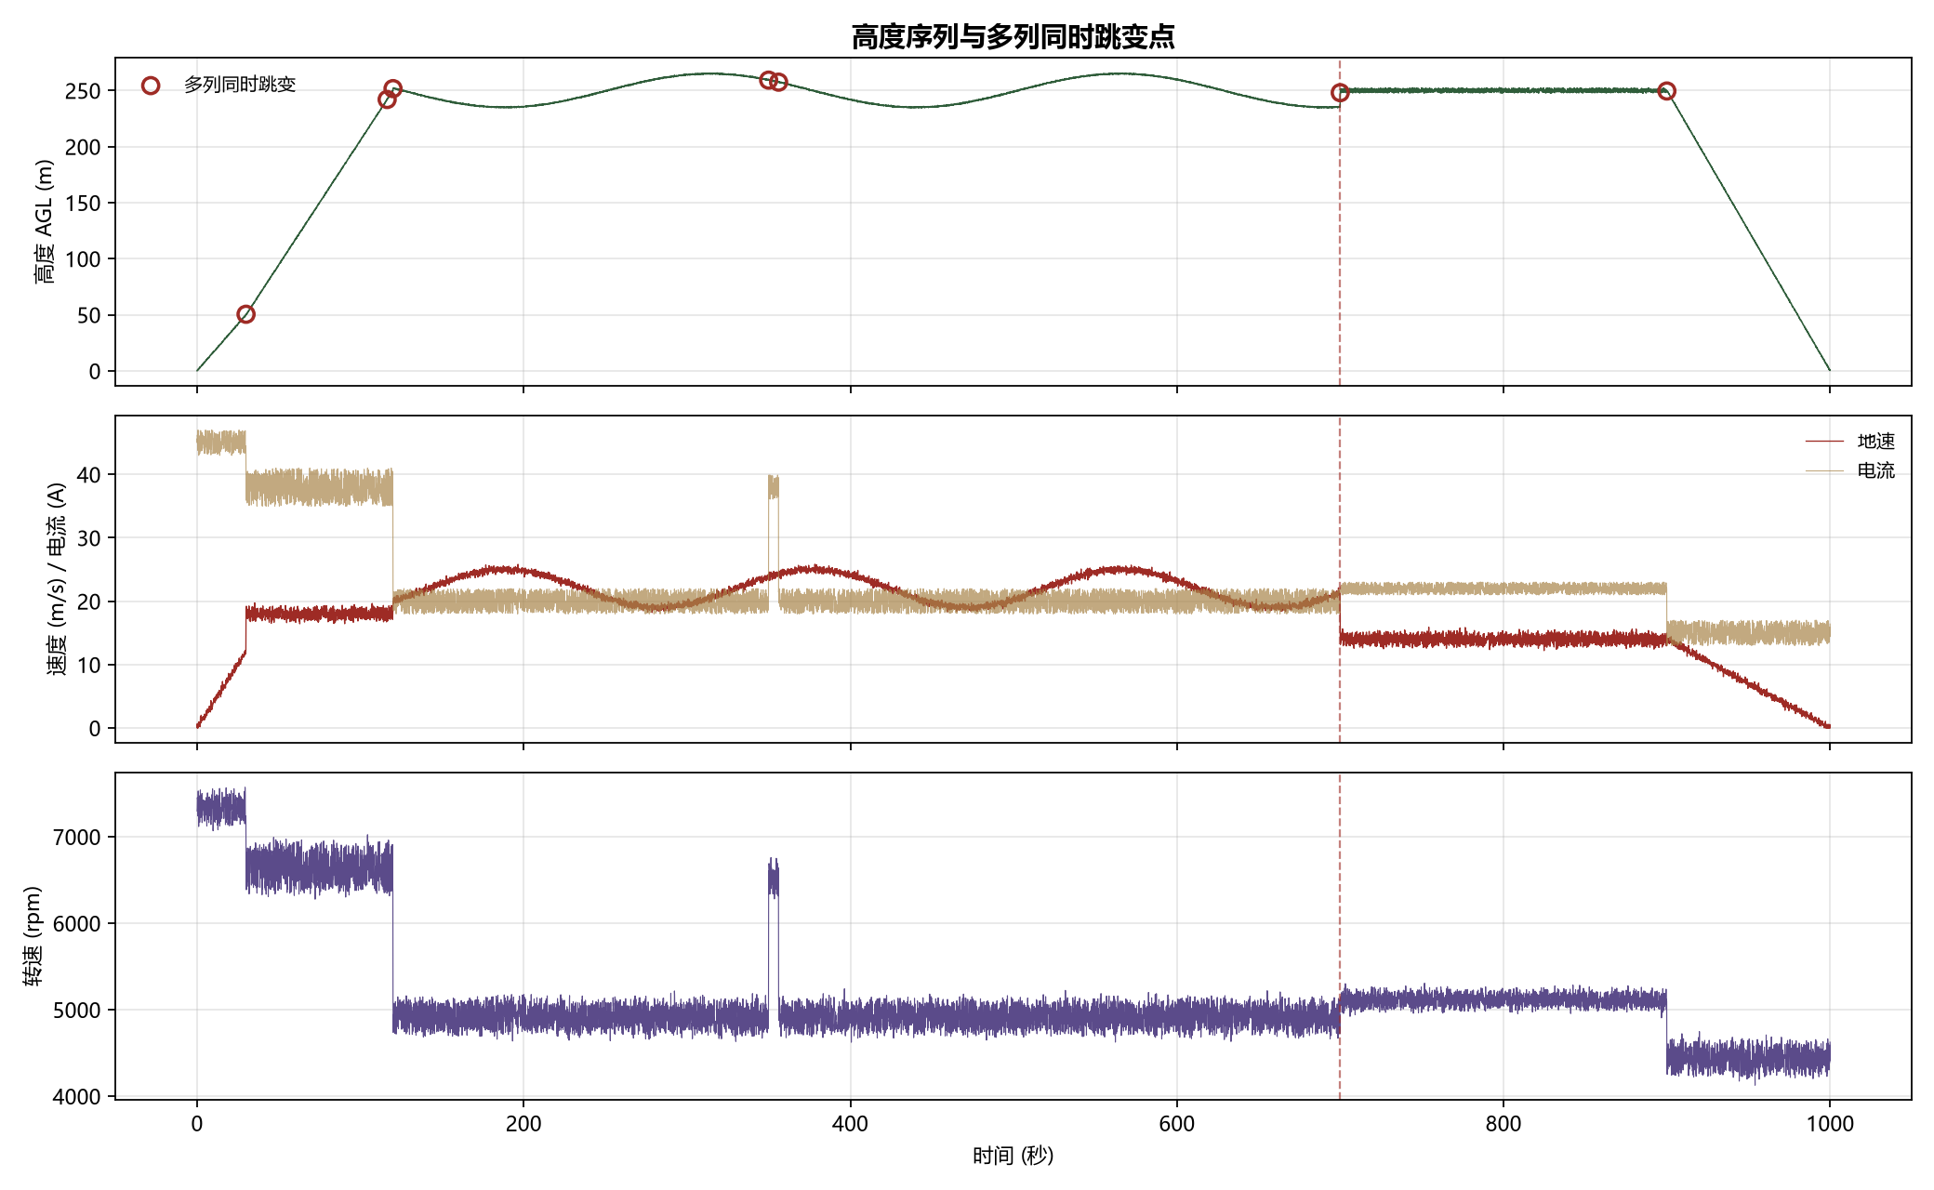

3.2.2 第二步：用多通道自洽性逐一判定
（1）四处置信度低的跳变（30.0 / 116.4 / 120.0 / 900.0 s）
四处均呈现相同特征：电流与转速大幅同步跳变，而高度与地速基本不动。
时刻 | 电流 Δ | 转速 Δ | 高度 Δ | 地速 Δ
30.0 | −5.6 A | −471 rpm | +0.52 m | +6.77 m/s
116.4 | +5.6 A | +583 rpm | −0.39 m | +0.10 m/s
120.0 | −13.5 A | −1345 rpm | +2.32 m | +1.48 m/s
900.0 | −8.5 A | −757 rpm | +0.29 m | +0.32 m/s

能量层与动力层同步、同向、量级匹配，运动层几乎不变。物理自洽 → 判定为飞行模式切换（如切换航线、改变速度上限），不是数据问题，予以保留。
（2）350.0–356.1 s：真实负载脉冲
- 350.0 s：电流 +18.1 A、转速 +1550 rpm，同时跳变且方向一致；
- 356.1 s：−18.1 A / −1516 rpm，反向精确恢复；
- 期间高度仅变化 10.65 m（252.10 → 262.75 m），地速基本不变；
- `imu_accel_z_g` 出现 1.327 g 的峰值，说明确有向上加速度。
能量、动力、姿态三层的响应方向一致、量级匹配、时间对齐。判定为真实的负载脉冲（机体在保持高度的前提下加大功率），属于有效飞行事件，保留并仅作标记。
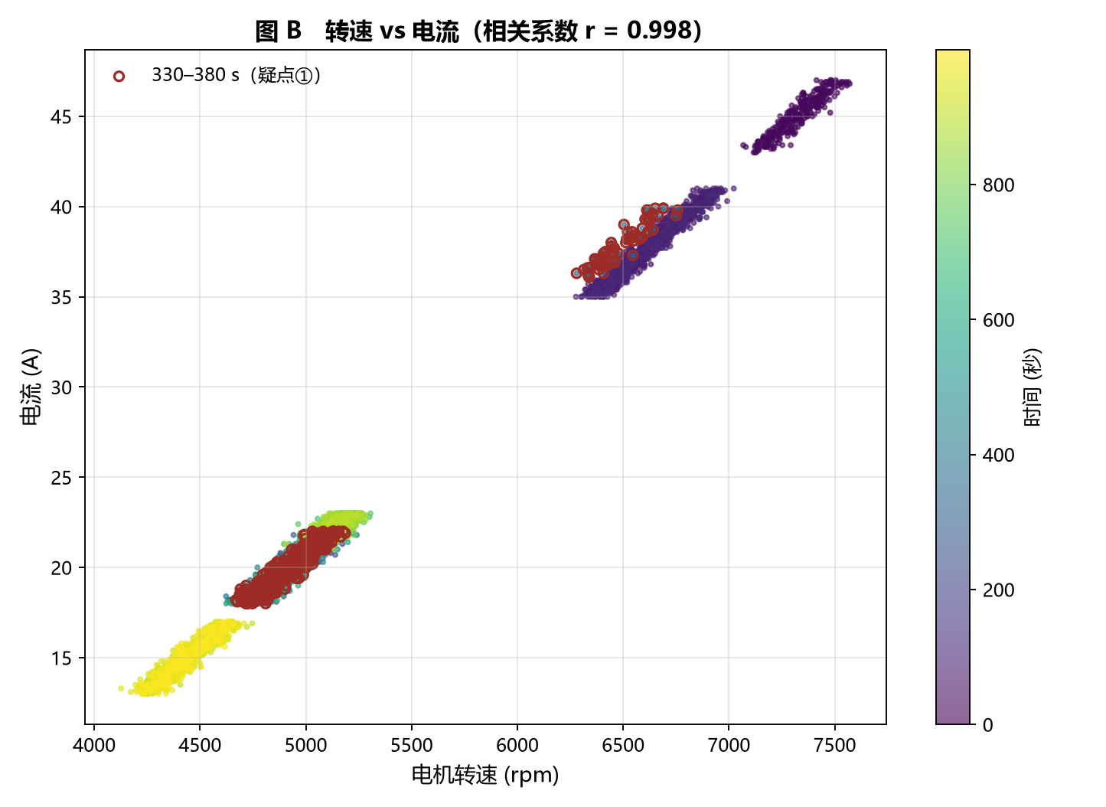
> 【关键对照】 这一点与后文的 700 s 形成鲜明对比：350 s 是「能量与动力一起变，运动没变」，700 s 是「运动说变了，能量说没变」。仅凭变化幅度无法区分二者，必须靠通道间的自洽性。
（3）700.0 s：数据替换 —— 本项目的核心发现
单帧变化：高度 +12.59 m、地速 −7.07 m/s，而电流仅 +1.9 A、转速仅 +29 rpm。
自洽性检验：
检验项 | 数值 | 是否合理
若真爬升 12.59 m，所需垂直速度 | 125.9 m/s（453 km/h） | ✗ 远超小型多旋翼能力上限（5–8 m/s）
加速度计 z 轴读数 | 0.905 g（正常） | ✗ 有机体位移却无加速度响应
电流变化 | +1.9 A（约 8%） | ✗ 位置大幅变化却不耗能
转速变化 | +29 rpm（约 0.6%） | ✗ 同上

前后 50 秒的均值对比：
700 前（650–699 s）：高度 237.14 地速 19.67 电流 19.94 转速 4912
700 后（700–749 s）：高度 250.01 地速 14.03 电流 21.97 转速 5108

偏移：高度 +12.9 m 地速 −5.6 m/s 电流 +2.0 A 转速 +196 rpm

矛盾之处非常明确：地速下降 5.6 m/s 的同时电流反而上升 2.0 A，这与「减速应减少功率」的物理规律相反；转速仅增加 196 rpm，也不足以解释 12.9 m 的高度抬升。
判定：700 s 处不是机体发生了运动，而是数据本身被替换。 最可能的成因是两条飞行记录被拼接，或传感器重连后基线发生漂移。
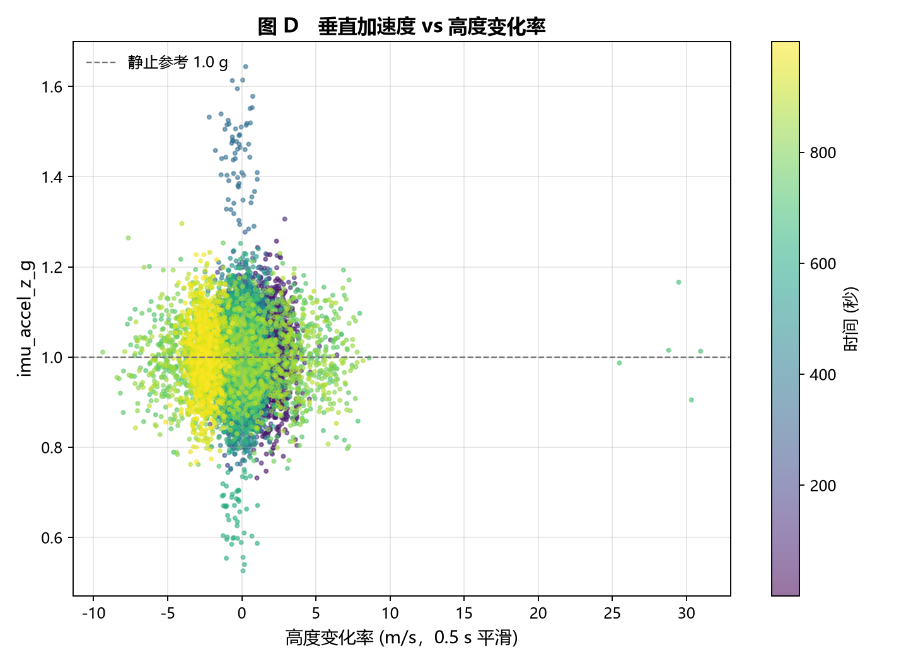
处理方式不是删除某一行，而是分段。 因为被替换的不是单个数值，而是从 700 s 起整段的基线——删除 700.0 s 那一行后，其后数据仍属另一条基线，问题不会消失。故将数据切分为 S1（0.0–699.9 s，7000 帧）与 S2（700.0–999.9 s，3000 帧），此后所有跨段分析必须先按段隔离。
（4）810.0–815.0 s：传感器读数平移
这一步是本项目耗时最长的一处归因。
观察：全序列「电压一跳 ≥1 V」的帧只有 2 帧——
810.0 s：22.27 V → 20.46 V，Δ = −1.81 V
815.1 s：20.45 V → 22.26 V，Δ = +1.81 V

中间 51 帧（5.1 秒）电压稳定在 20.45–20.48 V，呈矩形而非 V 形。
关键对比：
窗口 | 电压均值 | 电流均值
前 10 秒（800–810 s） | 22.287 V | 22.04 A
凹陷窗（810–815 s） | 20.461 V | 22.06 A
后 10 秒（815–825 s） | 22.236 V | 21.97 A

电压下降 1.826 V，而电流仅变化 +0.016 A（千分之三），转速均值变化 +1 rpm。
三种假说全部排除：
假说 | 应有现象 | 实际观察 | 结论
内阻压降（大电流拉低电压） | 电流同步大幅上升 | 电流仅 +0.016 A | ✗
电池电量耗尽 | 电压单调下降 | 矩形，5.1 s 后精确恢复 | ✗
采样毛刺 | 单帧尖峰 | 持续 51 帧，两端幅度几乎相等（1.81 / 1.81） | ✗

判定：电压通道的读数被整体平移了 1.826 V，5.1 秒后精确恢复。这属于采集链路异常，不是电池的电学现象。
处理：标记并剔除这 51 帧的电压值（`voltage_usable = False`），因为它们本身是错的，直接用于电池分析会得出错误结论；但其他通道（电流、转速、高度）在该时段正常，予以保留。

3.2.3 三处关键结论的横向对照
项目 | 时刻 | 跳变的通道 | 未变的通道 | 判定 | 处理
350 s 负载脉冲 | 350.0–356.1 | 电流、转速 | 高度、地速 | 真实负载 | 保留 + 标记
700 s 数据替换 | 700.0 | 高度、地速 | 电流、转速、z 轴 | 数据拼接 | 分段
810 s 电压平移 | 810.0–815.0 | 电压 | 电流、转速、高度 | 采集链路异常 | 剔除 + 标记

★ 这张表回答了一个容易被误解的问题：所谓「异常点之间的关联」，指的不是它们由同一原因造成，而是它们可以被同一套判据分门别类。
真实事件 → 变了的那几层，物理上能互相解释
数据问题 → 只有一层变了，其他层说「没发生」

3.3 派生特征与标记
在清洗结论的基础上，构造了以下列供后续分析直接使用：
列名 | 含义
`segment` | 所属数据段（S1 / S2）
`is_segment_break` | 数据替换帧标记
`is_load_pulse` | 真实负载脉冲窗口
`is_voltage_glitch` | 电压不可信窗口
`is_mode_switch` | 工况切换时刻
`alt_rate_smooth` | 段内平滑后的垂直速率
`yaw_unwrap` | 解缠后的偏航角
`voltage_usable` | 电压可用性
`height_usable` | 高度变化率可用性

标记后的可用性统计：
总行数 10000
S1（0–699.9 s） 7000 帧
S2（700–999.9 s） 3000 帧

电压可用 9949 / 10000（剔除 51 帧，占 0.51%）
高度可用 9998 / 10000

> 【说明】 99.5% 的数据是可用的。这份数据的「脏」不在于大面积缺失，而在于少量单通道阶跃——肉眼看不出来，但会毁掉跨段的统计。

4. 飞行过程重建：阶段识别

4.1 方法设计
（1）为什么分两层
无人机的垂直运动与水平运动是两个独立的自由度：垂直方向由总油门决定，水平方向由姿态倾斜与航向决定。因此阶段识别不应把所有特征塞进一个多维阈值，而应分层：
第 1 层（垂直状态）：地面 → 降落 → 起飞 → 爬升 → 下降 → 平飞
第 2 层（水平状态）：仅对「平飞」按偏航角速度细分 → 盘旋 / 巡航

这样做的直接好处是不会出现「下降 + 绕圈」这类无法归类的混合态。
（2）垂直速率的估计——本项目踩过两个坑
版本 | 方法 | 结果 | 失败原因
第 1 版 | 直接对逐帧高度求差分 | 爬升被切成 144 段，下降 145 段 | 高度序列本身噪声极大
第 2 版 | 先取 5 秒滚动中位数，再差分 | 碎片化消失，但起飞识别不出来，且 S2 误判为 57.8% 在下降 | ①中心窗口边界偏置；②噪声非零均值，中位数压不掉
第 3 版（采用） | 5 秒滑动窗口线性回归斜率 | 干净 | —

原始高度噪声实测（逐帧差分绝对值）：
S1：均值 0.291 m，95% 分位 0.720 m，最大 2.32 m
S2：均值 1.043 m，95% 分位 2.980 m，最大 4.54 m

全序列均值 0.518 m/帧 → 相当于 5.2 m/s 的「表观垂直速度」
★ 已超过小型多旋翼的物理上限（5–8 m/s）

这说明：不处理噪声就直接定阈值是无效的，因为噪声量级本身已超过阈值。
第 3 版的效果验证（各窗口实测垂直速率）：
S1 窗口 | 速率 (m/s) | S2 窗口 | 速率 (m/s)
0–30 s | +1.665 | 700–750 s | 0.000
30–60 s | +2.224 | 750–800 s | 0.001
60–90 s | +2.221 | 800–850 s | 0.001
90–120 s | +2.222 | 850–900 s | −0.008
120–150 s | −0.357 | 900–950 s | −2.500
150–700 s | ≈ 0 | 950–1000 s | −2.500

平飞精确到 0.000，匀速下降精确到 −2.500，匀速爬升稳定在 +2.22。
（3）阈值设定
参数 | 取值 | 依据
地面高度 | < 2 m | 全序列仅 22 帧，集中在起降两端
低空窗口 | < 10 m | 起飞 / 降落判别窗口
垂直速率阈值 | ±0.6 m/s | 平滑后噪声已降至 ±0.3 以内
偏航角速度阈值 | > 5 °/s | S1 中位数 0.50 °/s，S2 中位数 12.00 °/s，相差 24 倍，分离度极高
最短阶段时长 | 2 s | 短于此视为过渡抖动，并入相邻阶段

4.2 识别结果
共识别出 6 个飞行阶段：
# | 段 | 阶段 | 起 (s) | 止 (s) | 时长 (s) | 占全局
1 | S1 | 起飞 | 0.0 | 5.9 | 6.0 | 0.6%
2 | S1 | 爬升 | 6.0 | 121.1 | 115.2 | 11.5%
3 | S1 | 巡航（直线） | 121.2 | 699.9 | 578.8 | 57.9%
4 | S2 | 盘旋（绕圈） | 700.0 | 899.1 | 199.2 | 19.9%
5 | S2 | 下降 | 899.2 | 996.1 | 97.0 | 9.7%
6 | S2 | 降落 | 996.2 | 999.9 | 3.8 | 0.4%

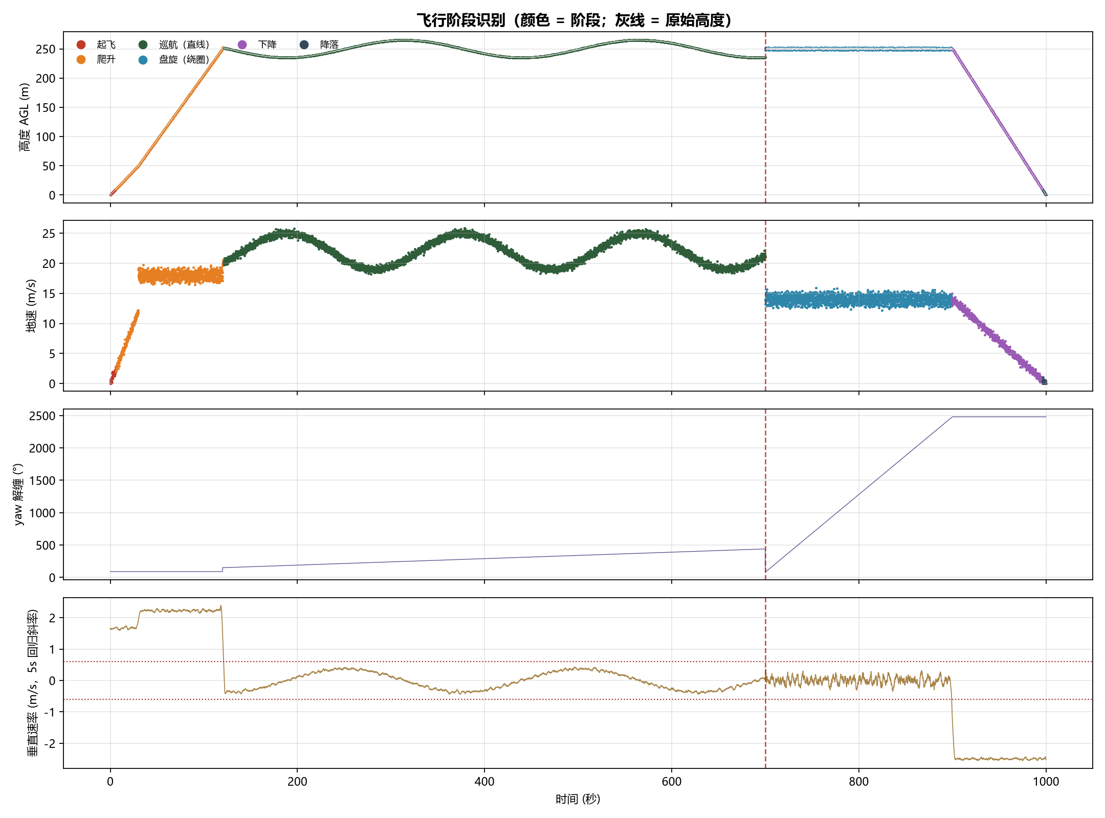

4.3 结果解读
（1）偏航角揭示了两个数据段的飞行模态完全不同
段 | 累计偏航变化 | 平均角速度 | 中位角速度 | 飞行模态
S1 | +350.0°（0.97 圈） | 0.50 °/s | 0.50 °/s | 直线飞行
S2 | +2398.8°（6.66 圈） | 8.00 °/s | 12.00 °/s | 匀速绕圈

S2 段在 199.2 秒内以恒定 12 °/s 的速度绕了约 6.66 圈，而 S1 段几乎不转。
> 【这是第三处支持「700 s 为数据拼接」的证据】 前两条证据是物理量层面的（基线平移、噪声强度相差 3.6 倍），这一条是飞行意图层面的：两段的飞行任务根本不同——一段直线高速飞行，一段绕圈低速飞行。这不是同一趟飞行的两个阶段，而是两次不同的飞行被拼在了一起。
（2）巡航段的周期性波动得到解释
S1 巡航段（121–700 s）中，高度与地速呈现同步的正弦波动（高度 245→265→245，地速 19→25→19，三次）。经检验：
- 该段垂直速率约 ±0.5 m/s，未超过 ±0.6 m/s 阈值，故判为平飞；
- 同期偏航角速度仅 0.5 °/s，排除绕圈；
- 高度上升与地速上升同步发生。
判定：这是「定高巡航中为保持空速而调整油门」的行为，不是盘旋，也不是数据问题。

5. 电池电压电流与飞行阶段的关系

5.1 按阶段统计
统计时已剔除 `voltage_usable = False` 的 51 帧。
阶段 | 时长 (s) | 电压均值 (V) | 电压范围 (V) | 电流均值 (A) | 转速均值 (rpm) | 功率均值 (W) | 能量 (Wh)
起飞 | 6.0 | 24.828 | 24.81–24.85 | 45.25 | 7343 | 1123.5 | 1.873
爬升 | 115.2 | 24.670 | 24.47–24.83 | 39.20 | 6761 | 967.2 | 30.950
巡航（直线） | 578.8 | 23.644 | 22.65–24.64 | 20.18 | 4936 | 477.1 | 76.703
盘旋（绕圈） | 199.2 | 22.307 | 21.96–22.65 | 22.00 | 5112 | 490.8 | 26.460
下降 | 97.0 | 21.857 | 21.68–22.04 | 15.09 | 4447 | 329.7 | 8.885
降落 | 3.8 | 21.686 | 21.67–21.70 | 15.01 | 4434 | 325.6 | 0.344

全飞行能量合计：145.22 Wh
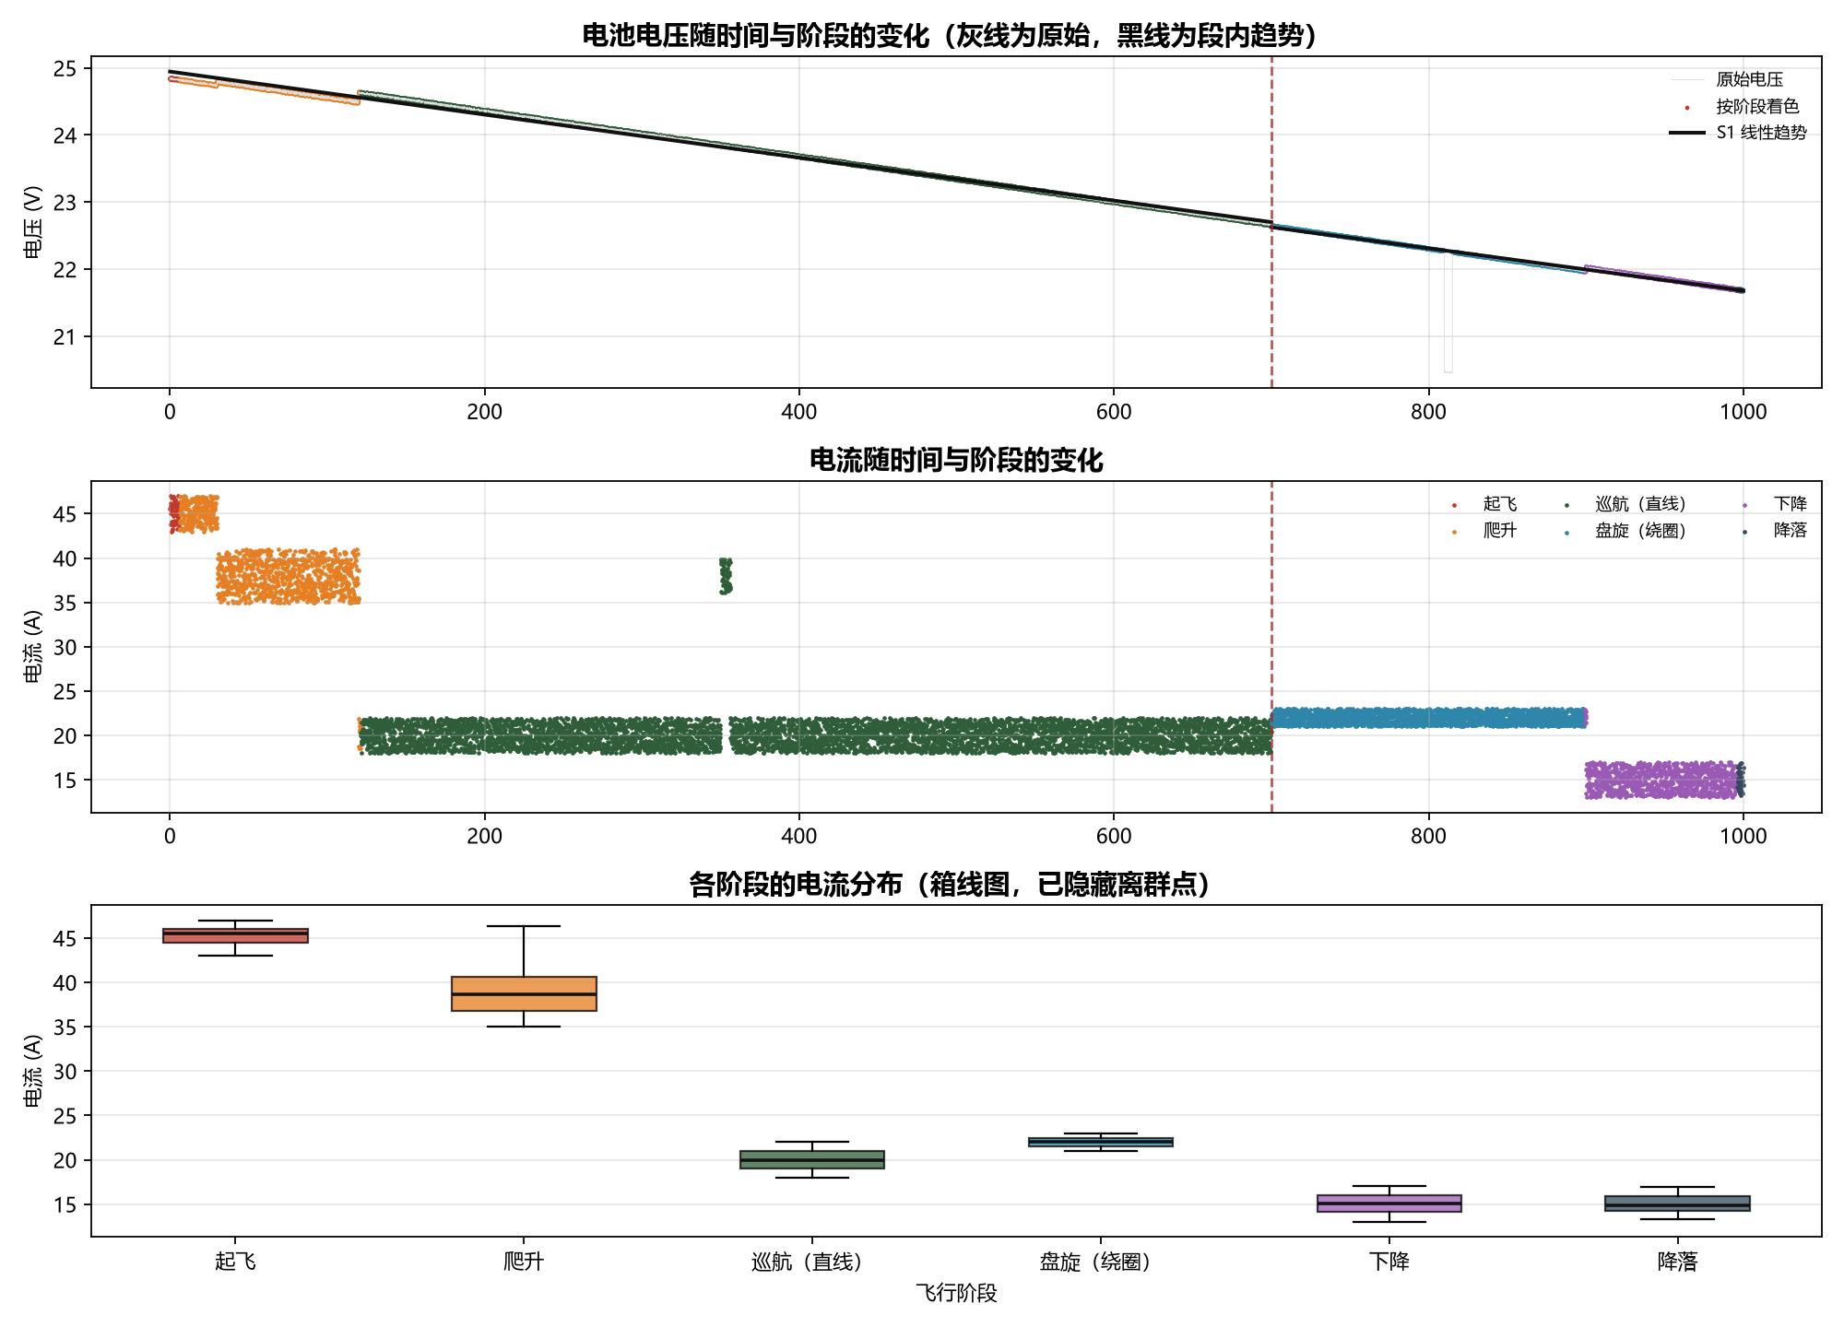

5.2 功率排序与物理一致性
起飞 1123.5 W > 爬升 967.2 W > 盘旋 490.8 W ≈ 巡航 477.1 W > 下降 329.7 W ≈ 降落 325.6 W

这一排序说明：功率与「垂直速率」强相关，与「水平速度」弱相关。
- 起飞功率最高：需同时提供升力与加速；
- 爬升次高：持续对抗重力做正功；
- 盘旋略高于巡航：绕圈需倾斜机体产生向心力，升力有一部分被消耗；
- 下降与降落最低：重力做负功，电机仅需维持姿态。

5.3 时间占比 ≠ 能量占比
阶段 | 时长占比 | 能量占比 | 比值
爬升 | 11.5% | 21.3% | 1.85
起飞 | 0.6% | 1.3% | 2.17
巡航 | 57.9% | 52.8% | 0.91
盘旋 | 19.9% | 18.2% | 0.91
下降 | 9.7% | 6.1% | 0.63
降落 | 0.4% | 0.2% | 0.50

爬升只占 11.5% 的时间，却消耗了 21.3% 的能量。
由此得到的建议是：若要延长续航，优化爬升策略（如采用更平缓的爬升率）的收益，大于优化巡航策略。

5.4 内阻测算：一个典型的混杂偏倚案例
（1）问题：直接回归的斜率是「正」的
对电压与电流直接做线性回归，得到的斜率与内阻压降的物理规律相反：
段 | 直接回归斜率
S1 | +0.0486 V/A
S2 | +0.0611 V/A

正的斜率意味着「电流越大电压越高」，这在内阻模型中不可能成立。
（2）根因：电量下降是混杂变量
端电压 = 开路电压(随时间下降) − 内阻压降(随电流变化)

数据是被动采集的时间序列，电压同时受两个因素影响。直接回归时，「电量随时间下降」这一趋势被错误地归因到了电流上。
（3）解法：分离趋势与残差
1. 对每一段用线性拟合近似「开路电压随时间下降」的部分：
S1：V = 24.945 − 0.003205·t （每 100 s 下降 0.3205 V）
S2：V = 24.833 − 0.003154·t （每 100 s 下降 0.3154 V）

2. 取残差 `r = V − (a + b·t)`，它近似等于「内阻压降 + 噪声」；
3. 对残差与电流做回归。
（4）结果
段 | 趋势 (/100s) | 残差 std (V) | 残差–电流 r | 斜率 (V/A) | 推算内阻
S1 | −0.3205 V | 0.0468 | −0.7408 | −0.0045 | ≈ 4.5 mΩ
S2 | −0.3154 V | 0.0169 | −0.6009 | −0.0030 | ≈ 3.0 mΩ

两段的残差均与电流呈显著负相关，符号与内阻压降一致，推算内阻约 3.0–4.5 mΩ。
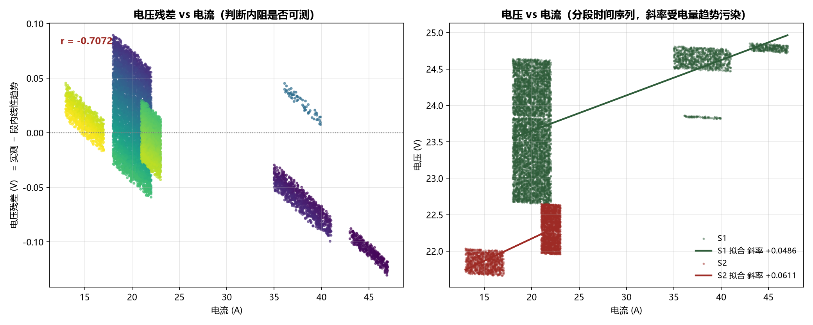
（5）方法论启示
同一份数据、两种算法，结论符号相反：
方法 | 斜率 | 结论
直接回归 V ~ I | +0.0486 V/A | 「电流越大电压越高」← 荒谬
扣除时间趋势后回归 | −0.0045 V/A | 「电流越大电压越低」← 符合物理

差别只在于是否控制了「时间」这一混杂变量。这说明：时序数据中的相关关系不能直接解释为因果关系，必须先排除随时间变化的混杂因素。

5.5 电流与转速的关系（分阶段）
阶段 | 样本数 | 相关系数 r | 斜率 (A / 1000 rpm)
起飞 | 60 | 0.9053 | 9.4983
爬升 | 1152 | 0.9943 | 10.2738
巡航（直线） | 5788 | 0.9787 | 10.6080
盘旋（绕圈） | 1992 | 0.8087 | 7.1326
下降 | 970 | 0.9525 | 9.4247
降落 | 38 | 0.9270 | 9.4820

盘旋段的斜率（7.13）显著低于其他阶段（9.4–10.6）。
但本文不对这一现象下结论，原因如下：
盘旋全部发生在 S2，而 S1 与 S2 是两段拼接的数据（见 3.2.2）
→ 无法区分「盘旋这个动作更省电」与「S2 这段数据本身不同」
★ 要验证，需要有「同一段数据内盘旋与巡航的对照」，而这批数据没有

这属于混杂变量无法分离的典型情形，如实写入局限，不强行解释。

6. 异常飞行片段检测

6.1 方法设计
（1）两种准则交叉验证
准则 | 原理 | 特点
IQR | Q1 − 1.5·IQR 与 Q3 + 1.5·IQR | 不假设分布；对极端值不敏感，稳健
3σ | μ ± 3σ | 假设近似正态；均值与标准差本身会被离群值污染

两者都判为异常 → 置信度高；只有一种判为异常 → 需人工判断。
（2）在「段 × 阶段」分组内检测，而非全局
（3）每组每列先去线性趋势
有些列在某阶段内本就单调变化（如爬升阶段高度从 0 升到 250 m）。若直接对整段做 IQR，整个上升段的高值都会被判为异常。故先拟合 `x = a + b·t` 取残差再检测。对本来就平稳的列，趋势斜率≈0，不产生副作用。
（4）片段判定
连续 ≥ 10 帧（1 秒）才算「片段」，过滤单点噪声。

6.2 检测结果
段 | 阶段 | 样本数 | IQR 命中 | 3σ 命中 | 两者都中
S1 | 巡航 | 5788 | 256 | 220 | 220
S1 | 爬升 | 1152 | 122 | 83 | 83
S2 | 下降 | 970 | 82 | 59 | 59
S2 | 盘旋 | 1992 | 70 | 58 | 58
S1 | 起飞 | 60 | 2 | 0 | 0
S2 | 降落 | 38 | 2 | 0 | 0

各列检出率（跨所有组）：
列 | 两者都中 | 命中率
`imu_accel_z_g` | 107 | 1.07%
`motor_rpm` | 82 | 0.82%
`battery_current_a` | 81 | 0.81%
`battery_voltage_v` | 71 | 0.71%
`altitude_agl_m` | 28 | 0.28%
`roll_deg` | 20 | 0.20%
`pitch_deg` | 19 | 0.19%
`airspeed_mps` | 6 | 0.06%
`ground_speed_mps` | 6 | 0.06%
`gps_hdop` | 0 | 0.00%

三条解读：
1. 振动（imu）最不稳定，命中率最高，符合加速度计对机体振动最敏感的物理直觉；
2. GPS HDOP 零命中，印证第 2.4 节的判断，可彻底排除「定位漂移导致异常」这一类假说；
3. 高度命中率低（0.28%），是因为去趋势把正常的高度变化解释掉了，剩下的才是真正偏离趋势的部分。

6.3 异常片段清单
# | 段 | 阶段 | 起 (s) | 止 (s) | 时长 | 涉及列
1 | S1 | 爬升 | 6.0 | 7.1 | 1.2 s | `altitude_agl_m`
2 | S1 | 爬升 | 120.0 | 121.1 | 1.2 s | roll / pitch / V / I / rpm
3 | S1 | 巡航 | 350.0 | 356.0 | 6.1 s | I / rpm / imu
4 | S1 | 巡航 | 620.3 | 621.2 | 1.0 s | `imu_accel_z_g`
5 | S1 | 巡航 | 622.9 | 623.9 | 1.1 s | `imu_accel_z_g`
6 | S2 | 盘旋 | 810.0 | 815.0 | 5.1 s | `battery_voltage_v`

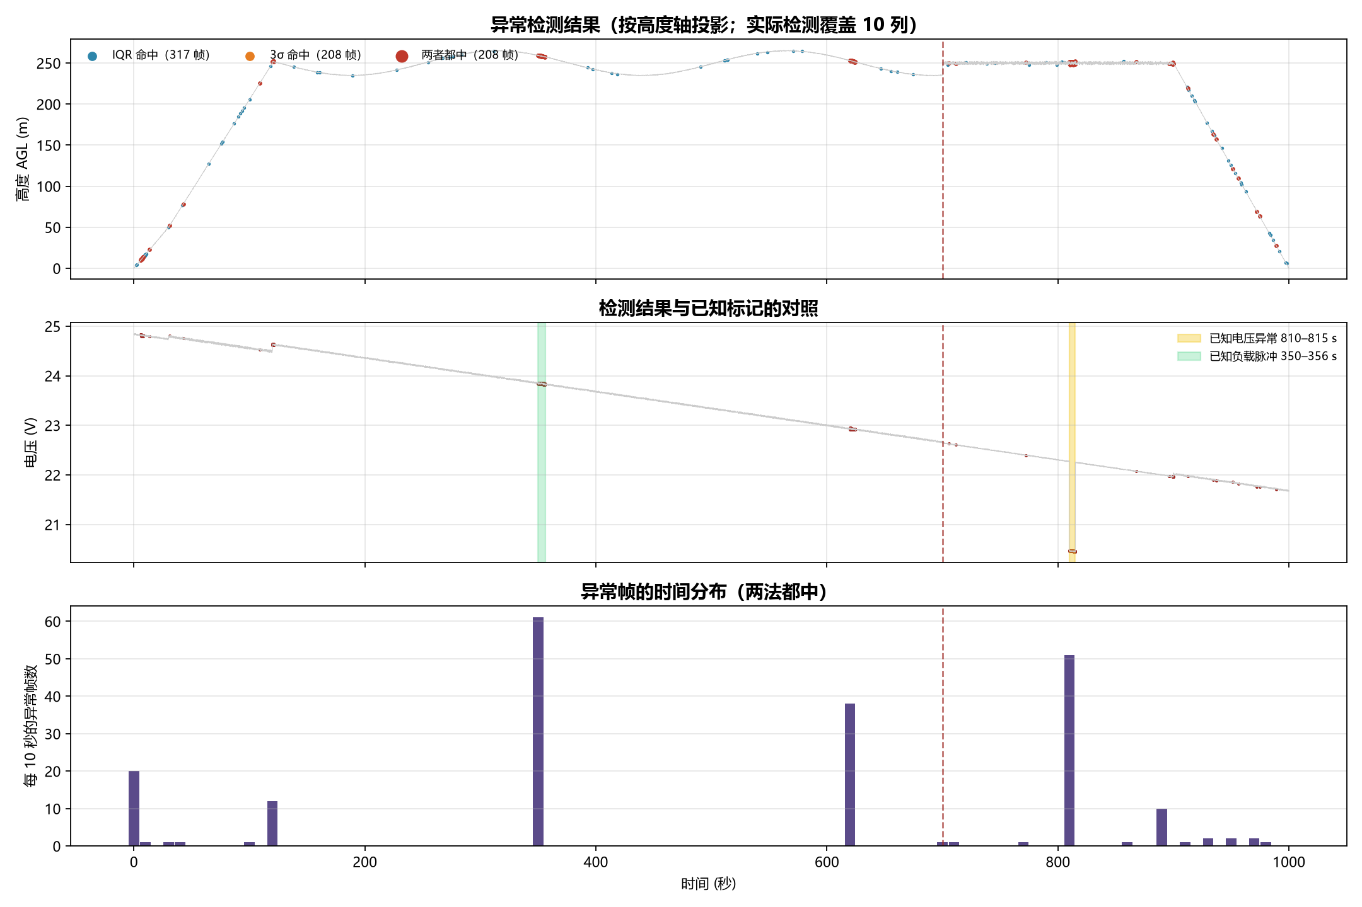

6.4 交叉验证
已知标记 | 帧数 | IQR | 3σ | 两者都中
810 s 电压平移 | 51 | 51 | 51 | 51（100%）
350 s 负载脉冲 | 62 | 61 | 61 | 61（98.4%）
900 s 工况切换 | 3 | 0 | 0 | 0（0%）

两个持续 5–6 秒的异常被 100% / 98.4% 检出，说明统计方法有效。
而 900 s 的工况切换（仅 3 帧、0.3 秒）完全未被检出——这不是方法缺陷，而是「片段」与「单点」的本质区别：
统计方法需要足够样本才能判定离群
工况切换是「瞬间的状态跳变」，只有 3 帧
★ 它是被 3.2.2 节的多通道自洽性判据发现的

→ 结论：统计方法擅长「片段」，自洽性判据擅长「跳变」，两者互补而非替代

6.5 对照实验：全局检测会产生 3.2 倍假阳性
对同一列（`altitude_agl_m`）做两种检测：
检测方式 | 命中帧数
全局（不分组，直接去趋势 + IQR） | 1,862
段内（按 S1 / S2 分别处理） | 448
两者重叠 | 448（段内全部被全局包含）
仅全局命中 | 1,414 ← 全为假阳性
仅段内命中 | 0

全局检测 = 段内检测 + 1414 个假阳性（多 3.2 倍）。
根本原因：
700 s 两侧是两条不同基线的数据（S1 均值 237 m，S2 均值 250 m）
全局线性拟合只能取一个斜率，拟合线夹在两者中间
→ S1 整体偏下、S2 整体偏上
→ 两段的「正常数据」都被判成异常

这是第 3.2.2 节坚持「先分段再分析」的直接收益：如果没有做分段，本章将得到 1862 个「异常」，其中 76% 是假的。

6.6 最终综合：统计异常 ≠ 业务异常
6 个检出片段中，只有 1 个是真正的数据问题。
# | 片段 | 统计判定 | 业务判定 | 依据
1 | 6.0–7.1 s | 异常 | 正常 | 起飞瞬间高度快速上升，偏离趋势属必然
2 | 120.0–121.1 s | 异常 | 正常 | 到达巡航高度时的工况切换，多通道同步
3 | 350.0–356.0 s | 异常 | 正常 | 真实负载脉冲，电流与转速同步、高度不动
4 | 620.3–621.2 s | 异常 | 待查 | 仅 imu 一列，无其他通道佐证
5 | 622.9–623.9 s | 异常 | 待查 | 同上
6 | 810.0–815.0 s | 异常 | 异常（真实） | 单通道阶跃，其他通道不动 → 采集链路故障

判据仍来自第 1.4 节的多通道自洽性：
变了的那几层，物理上能互相解释 → 真实事件（保留）
只有一层变了，其他层说「没发生」 → 数据问题（处理）

因此「检出 6 个异常」不等于「数据有 6 个问题」：
3 个是真实的飞行行为，只是统计上偏离了趋势
2 个是待查的振动微扰（无实质影响，仅 imu 一列）
1 个需要处理：810 s 的电压

这就是「结合业务背景解释」的实质：统计工具给出候选，业务判断给出结论。

7. 总结与结论

7.1 主要发现
（1）关于数据质量
本数据无缺失、无重复、时间轴完全连续，因此清洗的重心是异常识别而非补缺去重。数据共含 3 类性质完全不同的异常/事件：
类型 | 位置 | 性质 | 处理
数据替换 | 700.0 s | 运动层跳变，能量动力层无响应 → 记录拼接 | 分段为 S1 / S2
传感器读数平移 | 810.0–815.0 s | 单通道阶跃 −1.826 V，5.1 s 后精确恢复 | 剔除该段电压值
真实负载脉冲 | 350.0–356.1 s | 能量、动力、姿态同步响应 → 真实机动 | 保留并标记

（2）关于飞行过程
共重建出 6 个阶段：起飞（6.0 s）→ 爬升（115.2 s）→ 巡航（578.8 s）→ 盘旋（199.2 s）→ 下降（97.0 s）→ 降落（3.8 s）。
其中偏航角数据揭示了两段数据的飞行模态完全不同：S1 为直线高速飞行（累计转 0.97 圈），S2 为匀速绕圈（累计转 6.66 圈），这是「700 s 为数据拼接」的第三处独立证据。
（3）关于电池
- 功率排序：起飞 1123 W > 爬升 967 W > 盘旋 491 W ≈ 巡航 477 W > 下降 330 W ≈ 降落 326 W，说明功率主要由垂直速率决定；
- 能量合计 145.22 Wh，其中爬升以 11.5% 的时间消耗了 21.3% 的能量；
- 内阻约 3.0–4.5 mΩ（扣除电量趋势后测得，残差与电流相关系数 −0.60 ~ −0.74）。
（4）关于方法论
- 多通道自洽性是区分「真实事件」与「数据问题」的有效判据，其物理基础是无人机五层结构之间的因果链；
- 时序数据的相关关系不能直接解释为因果：同一份数据，直接回归得到正斜率（+0.0486 V/A），控制时间混杂后得到负斜率（−0.0045 V/A），结论符号相反；
- 异常检测必须在分组内进行：全局检测会产生 3.2 倍假阳性；
- 统计异常 ≠ 业务异常：6 个统计候选片段中仅 1 个是真正的数据问题。

7.2 建议
（1）对数据采集环节
本项目发现的 700 s 数据替换与 810 s 电压平移，均属采集链路问题。建议在实际应用中：
- 增加多通道一致性校验：当单一通道发生阶跃而其余通道不变时自动告警；
- 记录数据来源标识（批次号 / 会话 ID），避免拼接后无法追溯。
（2）对飞行策略
基于「爬升能耗占比 1.85 倍」的发现，若需延长续航，建议优先优化爬升阶段（如降低爬升率、利用有利气流），其收益大于优化巡航阶段。
（3）对电池管理
内阻是电池健康度的关键指标。建议在飞行前用「固定工况下的短时大电流放电」主动测量内阻（而非依赖被动采集），以便及早发现内阻上升趋势。

7.3 局限与反思
（1）方法局限
- 阶段识别阈值（±0.6 m/s、5 °/s、2 s）为经验值，虽有探查数据支撑，但换一份数据需重新标定；
- 「平飞」定义较宽（|rate| ≤ 0.6 m/s），S1 巡航段的 ±0.5 m/s 起伏被归入平飞；若关心巡航中的小幅高度调整，需单独再切分；
- 本数据无真正的悬停段（地速 < 1 m/s 仅 96 帧）；若数据含悬停，需补充「地速 < 2 m/s 且高度高 → 悬停」的规则。
（2）数据局限
- S1 与 S2 不能直接比较统计量。 因 700 s 为数据拼接，凡涉及「S1 vs S2」的差异，都无法区分「飞行状态不同」与「数据源不同」。5.5 节中盘旋段斜率异常（7.13）即属此例，本文因此不下结论；
- 电压异常帧虽已剔除，但 810–815 s 的电压值只能依赖前后趋势插值；
- 内阻推算依赖「线性趋势可代表开路电压」这一假设，而锂电的开路电压–SOC 关系为 S 形，在 700 s 窗口内近似尚可，推广到更长时段会失准；
- 能量合计依赖「电压与电流同步采样」的假设，若两路存在采样延迟，乘积会有系统误差。
（3）可改进方向
- 引入多元异常检测（如马氏距离），可同时考虑多通道协方差，对「单通道阶跃」更敏感；
- 若打标条件允许，可尝试无监督聚类（如孤立森林）作为第三种准则交叉验证；
- 620–624 s 的两处 imu 异常（片段 4、5）尚未定性，若能获取同期振动频谱数据，可进一步判断是真实振动还是姿态微扰。

8. 小组成员分工与个人承担

8.1 分工表
成员姓名 | 学号 | 承担章节 / 模块 | 具体工作内容

8.2 个人承担说明
成员（姓名）： 请在此填写本人承担内容的详细说明。

9. 附录

9.1 代码仓库
GitHub 仓库链接：（待填）

9.2 项目文件结构
python数据分析 项目/
├── 题1_无人机飞行遥测.csv 原始数据
├── 题1_标注版.csv 清洗标记后的数据
├── 题1_标注版_阶段.csv 加入阶段识别结果
├── 题1_标注版_阶段_检测.csv 加入异常检测结果
├── 异常检测_分组明细.csv 各(段,阶段,列)检出统计
├── stepA_height_jumps.py 高度跳变定位（分位数自适应阈值）
├── plot_relations.py 四张关系图
├── step3_mark_data.py 数据标记
├── step3a_voltage_dip.py 电压凹陷定性
├── step4a_explore_stages.py 阶段识别参数探查
├── step4_stages_v3.py 阶段识别（滑动回归斜率）
├── step5_battery_stages.py 电池与阶段关系分析
├── step6_anomaly_detect.py 段内统计异常检测
├── 字段物理含义字典.md 五层结构与判据
├── 标记说明_第三步.md 数据标记说明
├── 阶段识别说明_第四步.md 阶段识别说明
├── 电池与阶段说明_第五步.md 电池分析说明
├── 异常检测说明_第六步.md 异常检测说明
└── 关系图/ 全部图表输出

9.3 主要代码片段
（1）分位数自适应阈值定位可疑点
# 对每一列计算差分绝对值的 99.9 分位作为阈值
# 只有 ≥2 列同时超阈才记为候选点
diffs = df[COLS].diff().abs()
thr = diffs.quantile(0.999)
over = diffs > thr
candidates = over.sum(axis=1) >= 2

（2）滑动窗口线性回归斜率（垂直速率）
def rolling_slope(y, win=50):
"""滑动窗口线性回归斜率（m/s），窗口以当前点为中心"""
n = len(y)
out = np.full(n, np.nan)
half = win // 2
for i in range(n):
lo, hi = max(0, i - half), min(n, i + half + 1)
seg = y[lo:hi]
if len(seg) < 5:
continue
x = np.arange(len(seg)) * 0.1 # 秒
xm = x.mean()
denom = ((x - xm) ** 2).sum()
if denom > 0:
out[i] = ((x - xm) * (seg - seg.mean())).sum() / denom
return out

（3）偏航角解缠
d = np.diff(yaw)
d = (d + 180.0) % 360.0 - 180.0 # 规范化到 [-180, 180)
unwrapped = np.concatenate([[yaw[0]], yaw[0] + np.cumsum(d)])

（4）电压趋势分离与内阻测算
# 1. 段内线性拟合，近似开路电压趋势
k, b = np.polyfit(t, v, 1)
resid = v - (k * t + b) # 残差 ≈ 内阻压降 + 噪声

# 2. 残差对电流回归
k_internal, _ = np.polyfit(current, resid, 1)
r_internal = abs(k_internal) * 1000 # 毫欧

（5）段内 IQR 与 3σ 双准则检测
def detect_iqr(resid):
q1, q3 = np.percentile(resid, [25, 75])
iqr = q3 - q1
return (resid < q1 - 1.5 * iqr) | (resid > q3 + 1.5 * iqr)

def detect_3sigma(resid):
mu, sd = resid.mean(), resid.std()
return (resid < mu - 3 * sd) | (resid > mu + 3 * sd)

9.4 图表清单
图 | 内容 | 对应章节
图 1 总览四联图 | 时间 / 高度 / 地速 / 电压电流总览 | 3.1
图 2 电压 vs 电流 | 直接回归（斜率异常为正） | 5.4
图 3 转速 vs 电流 | 相关系数 0.998，验证负载脉冲 | 3.2.2
图 4 高度 vs 地速 | 六区域形态，指导阶段识别 | 4.1
图 5 加速度 vs 高度变化率 | 相关系数 0.0077，暴露高度跳变 | 3.2.2
图 6 高度跳变定位 | 7 个候选点 | 3.2.1
图 7 阶段时间线 | 6 段阶段识别结果 | 4.2
图 8 电池与阶段 | 电压/电流时序 + 电流箱线图 | 5.1
图 9 电压电流关系 | 残差–电流（负斜率）vs 直接回归（正斜率） | 5.4
图 10 异常检测 | 检测分布 + 与已知标记对照 | 6.3

